Lecture 7
- Syntax بناء الجملة
- Deep and surface structure العميقة والسطحية هيكل
- Structural ambiguity الغموض الهيكلي
- Recursion العودية
Tree diagrams شجرة المخططات
- Symbols used in syntactic analysis الرموز المستخدمة في التحليل النحوي
Lexical rules قواعد المعجمية
- Movement rules قواعد الحركة
- Syntax is the study of the principles and processes by which sentences are constructed in particular languages.
- بناء الجملة هو دراسة المبادئ والعمليات التي يتم بناؤها في لغات جمل معينة.
- Surface structure: (superficial level) بنية السطح: (مستوى سطحي)
1. Charlie broke the window (in traditional grammar it is called an active sentence focusing on what Charlie did)
. تشارلي كسر النافذة (في قواعد اللغة التقليدية ويسمى جملة بالموقع التركيز على ما فعل تشارلي)
2. The window was broken by Charlie. (in traditional grammar it is called a passive sentence focusing on the window and what happened to it)
2. تم كسر النافذة بواسطة تشارلي. (في قواعد اللغة التقليدية يطلق عليه حكما السلبي مع التركيز على النافذة وما حدث له)
1 & 2 have different syntactic forms. But very closely related
1 & 2 لها أشكال نحوية مختلفة. لكن مرتبطة ببعض جدا
Deep structure: (underlying level) هيكل عميق: (المستوى الأساسي)
An abstract level of structural organization in which all the elements determining structural interpretation are represented.
1. It was Charlie who broke the window.
2. Was the window broken by Charlie?
مستوى مجردة من التنظيم الهيكلي الذي تمثل فيه جميع العناصر التي تحدد تفسير الهيكلي.
1. كان تشارلي الذي كسر النافذة.
2. كانت النافذة مكسورة من قبل تشارلي؟

Structural ambiguity: الغموض الهيكلي:
I shot an elephant in my pajamas. (two underlying structures with the same surface structure) (هيكلين الأساسية مع بنية السطح نفسه)
1. I shot an elephant (while I was) in my pajamas
2. I shot an elephant (which was) in my pajamas
العودية: (تكرار أي عدد من المرات) Recursion : (repeating any number of times)
The gun was on the table. (create a prepositional phrase again and again)
(إنشاء عبارة الجر مرة أخرى ومرة أخرى)
(on the table) (near the window) (in the bedroom)
The gun was on the table near the window in the bedroom.
Cathy knew that Mary helped George.
John believed that Cathy knew that Mary helped George. (no end)

- Tree diagrams:

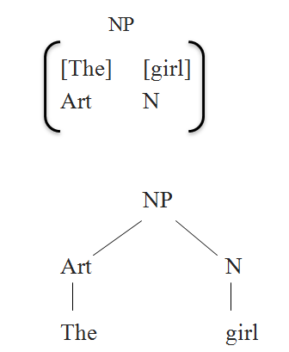
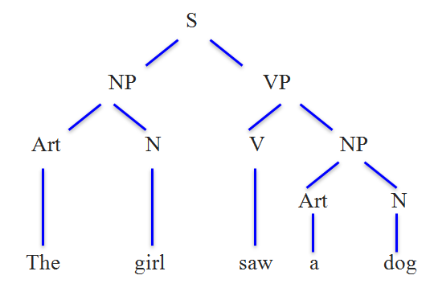
- Symbols used in syntactic analysis:
الرموز المستخدمة في التحليل النحوي:
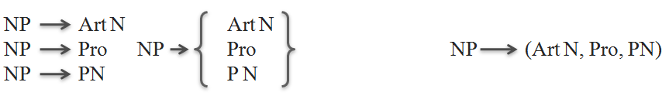
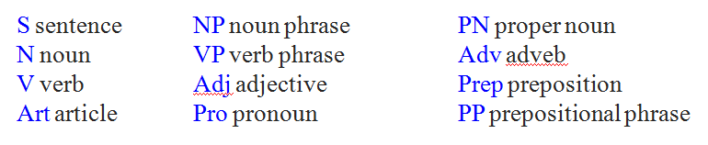Lexical rules:
PN {Mary, George}
N {girl, boy, dog}
Art {a, the}
Pro {it, you}
V {followed, helped, saw}
Followed the boy dog A
- Movement rules:
You will help Mary -- Will you help Mary

Study Questions
Do exercises 4 and 6 in page 107

